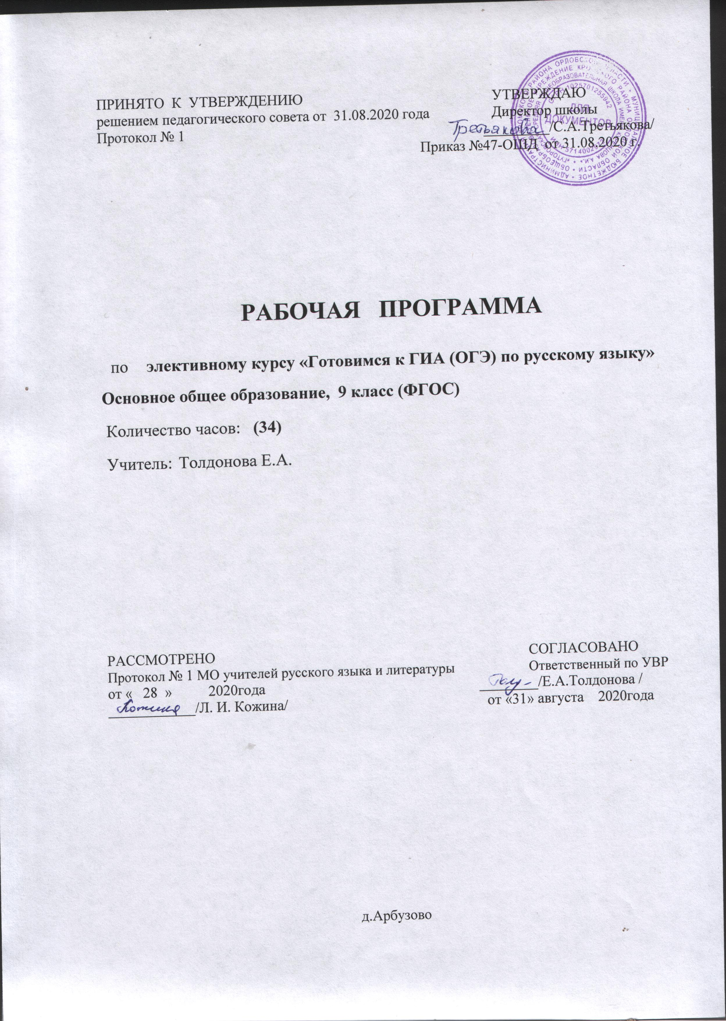
ПРОГРАММА
ЭЛЕКТИВНОГО КУРСА
«ГОТОВИМСЯ К ГИА (ОГЭ) ПО РУССКОМУ ЯЗЫКУ»
1.Планируемые результаты освоения предмета
Основным результатом освоения предлагаемого курса, рассчитанного на 34 часа, является обеспечение эффективной и целенаправленной подготовки учащихся 9 классов к выпускному экзамену по русскому языку в форме ОГЭ. В связи с этим программа содержит:
— отобранную в соответствии с задачами подготовки к ГИА по русскому языку систему понятий из области фонетики, лексики, морфемики и словообразования, морфологии и орфографии, синтаксиса и пунктуации, стилистики русского языка;
— систему речеведческих понятий, но основе которой строится работа по подготовке учащихся к выполнению части С ОГЭ;
— сведения об основных нормах русского литературного языка.
Представленная программа предусматривает изучение содержания и структуры ОГЭ, знакомит со спецификацией КИМов, позволяет организовать изучение и повторение материала блоками в соответствии с типами заданий, представленных в экзаменационной работе. Особое внимание уделяется написанию сжатого изложения и сочинения на основе предложенного текста.
В ходе изучения данной программы учащиеся должны знать:
— основные теоретические сведения, предусмотренные программой по фонетике, лексике, фразеологии, морфемике и словообразованию, морфологии, синтаксису, стилистике, культуре речи, речеведению.
Учащиеся, применяя полученные знания, должны уметь:
— опознавать языковые единицы различных уровней, проводить их лингвистический анализ;
— определять тему, основную мысль текста, функционально-смысловой тип текста или его фрагмента;
— различать разговорную речь, научный стиль, официально-деловой стиль, публицистический стиль, язык художественной литературы;
— читать тексты разных стилей и жанров;
— адекватно понимать информацию устного и письменного сообщения (цель, тему основную и дополнительную, явную и скрытую информацию);
— владеть разными видами чтения (изучающим, ознакомительным, просмотровым);
— воспроизводить текст с заданной степенью свернутости (план, пересказ, изложение);
— писать сочинение-рассуждение на лингвистическую тему и тему, связанную с анализом предложенного фрагмента;
— осуществлять выбор и организацию языковых средств в соответствии с темой речевого высказывания;
— свободно, правильно излагать свои мысли в устной и письменной форме, соблюдать нормы построения текста (логичность, последовательность, связность, соответствие теме и др.);
— соблюдать в практике речевого общения основные произносительные, лексические, грамматические нормы современного русского литературного языка;
— соблюдать в практике письма основные правила орфографии и пунктуации;
— осуществлять речевой самоконтроль; оценивать свою речь с точки зрения ее правильности, находить грамматические и речевые ошибки, недочеты, исправлять их; совершенствовать и редактировать собственные тексты.
Методы и формы обучения: практикумы, выполнение творческих работ, редактирование, проблемные задания, работа с текстом, анализ языкового материала, работа с таблицей, групповая работа, эксперимент.
2 .Содержание программы
1. Содержание и структура ОГЭ по русскому языку. Типология заданий (1 час).
2. Текст. Типы речи. (2 часа).
Текст. Основные признаки текста. Тема и основная мысль текста. Развитие мысли в тексте. Данная и новая информация. Деление тексты на абзацы и микротемы. Строение абзаца. План текста: простой, сложный, тезисный.
Типы речи: повествование, описание, рассуждение. Особенности строения текстов разных типов речи. Структура текста-рассуждения. Языковые средства связи.
3. Сочинение-рассуждение на тему, связанную с анализом текста. (5 часов).
Особенности композиционного построения сочинения-рассуждения данного типа. Формулирование тезиса, отражающего основную мысль текста. Аргументация с опорой на исходный текст. Оформление аргументов.
4. Сочинение-рассуждение на лингвистическую тему. (3 часа).
Основные требования к сочинению-рассуждению на лингвистическую тему. Теоретический уровень осмысления темы. Особенности аргументации.
5 Сжатое изложение как вид информационной переработки текста. (4 часа).
Подробное, выборочное, сжатое изложение. Основные приёмы содержательной компрессии текста: разделение информации на главную и второстепенную, исключение несущественной и второстепенной информации; свёртывание исходной информации за счёт обобщения (перевода частного в общее).
Языковые приёмы компрессии текста: замена однородных членов обобщающим наименованием; фрагмента предложения синонимичным выражением; замена предложения или его части указательным, определительным и отрицательным местоимением с обобщающим значением; сложноподчинённого предложения простым, исключение повторов, фрагмента предложения, одного или нескольких синонимов.Этапы написания сжатого изложения. Определение темы и идеи текста. Определение логико-смысловой структуры текста. Выделение микротем и их основного содержания. Абзацное членение текста. Этап моделирования сжатого изложения.
6. Фонетика. Орфоэпия. (2 часа).
Фонетическая система русского языка. Гласные и согласные звуки. Звуковые процессы в области гласных и согласных звуков. Фонетический разбор.
Орфоэпические нормы (нормы ударения, нормы произношения), логическое ударение. Выразительные средства русской фонетики: ассонанс, аллитерация.
7. Лексика и фразеология (4 часа).
Лексическая система русского языка. Многозначность слова. Прямое и переносное значение слов. Изобразительно-выразительные средства языка, основанные на переносном значении слова (тропы): эпитет, метафора, сравнение, олицетворение, метонимия, гипербола, литота, ирония.
Омонимы. Синонимы. Антонимы. Паронимы. Изобразительные возможности синонимов, антонимов, паронимов, омонимов. Контекстуальные синонимы и антонимы. Диалектизмы, специальная лексика, архаизмы, историзмы, неологизмы. Общеупотребительная, разговорно-бытовая и книжная лексика. Стилистические синонимы. Лексические нормы.
Русская фразеология. Крылатые слова, пословицы, поговорки.
8. Морфемика. Словообразование. Орфография. (3 часа).
Состав слова. Морфологический и неморфологический способы образования. Чередование звуков в корне слова.
Правописание корней и приставок. Правописание безударных гласных в корне слова. Правописание корней с чередованием гласных а-о, е-и. Правописание гласных и согласных в приставках, не зависящее от произношения. Правописание приставок, оканчивающихся на з (с). Правописание приставок пре и при.
9. Морфология. Орфография (5 часов).
Общее грамматическое значение, морфологические признаки и синтаксические функции знаменательных частей речи. Морфологический разбор знаменательных частей речи. Трудные случаи морфологического разбора. Морфологические нормы: образование форм именительного и родительного падежей множественного числа имён существительных, падежных форм числительных, форм различных степеней сравнения прилагательных, форм глаголов, местоимений и деепричастий. Служебные части речи: предлоги, союзы, частицы. Грамматическая омонимия.
Правописание суффиксов и окончаний имён существительных, прилагательных, глаголов, причастий. Правописание наречий. Одна и две буквы н в суффиксах различных частей речи. Правописание предлогов, союзов. Раздельное и слитное написание не и ни со словами различных частей речи.
10. Синтаксис. Пунктуация (4 часа).
Словосочетание, типы связи в словосочетаниях: согласование, управление, примыкание. Предложение. Грамматическая основа предложения. Способы выражения подлежащего и сказуемого. Виды односоставных предложений. Полные и неполные предложения. Осложнённое простое предложение: однородные члены, обособленные члены, вводные слова, обращения. Сложное предложение. Основные типы сложных предложений: сложносочинённое, сложноподчинённое, бессоюзное. Сложные предложения с разными видами связи между частями. Способы оформления чужой речи. Предложения с прямой и косвенной речью. Цитирование.
Синтаксические нормы: нормы согласования и управления слов, правильное построение предложений с деепричастными оборотами, с однородными членами предложения и однородными придаточными, построение сложноподчиненных предложений, построение предложений с косвенной речью. Синтаксическая синонимия как источник богатства и выразительности русской речи.
Знаки препинания между подлежащим и сказуемым. Знаки препинания в простом осложнённом предложении (предложения с однородными, обособленными членами, вводными словами, обращениями). Знаки препинания в сложном союзном предложении. Знаки препинания в бессоюзном сложном предложении. Знаки препинания в предложениях с прямой речью.

3. Тематическое планирование
№  Занятия | Тема | Дата  по программе |  | Дата  по факту
1. | Содержание и структура ОГЭ по русскому языку. Типология заданий | 02.09
2. | Текст. Тема и основная мысль текста. План текста. Абзацы и микротемы. | 09.09
3. | Типы речи. Структура текста-рассуждения. Языковые средства связи. | 16.09
4. | Особенности композиционного построения сочинения-рассуждения, связанного с анализом текста. | 23.09
5. | Формулирование тезиса, отражающего основную мысль текста. | 30.09
6. | Аргументация с опорой на исходный текст. Оформление аргументов. | 07.10
7. | Требования к сочинению-рассуждению на лингвистическую тему. | 14.10
8. | Теоретический уровень осмысления темы. Особенности аргументации. | 21.10
9. | Сжатое изложение как вид информационной переработки текста. Основные приёмы содержательной компрессии текста | 28.10
10. | Языковые приёмы компрессии текста. | 18.10
11. | Этапы написания сжатого изложения. | 25.10
12. | Фонетическая система русского языка. | 02.12.
13. | Орфоэпические нормы. Выразительные средства русской фонетики. | 09.12
14. | Лексическое значение слова: прямое и переносное. Изобразительно-выразительные средства языка, основанные на переносном значении слова. | 16.12
15. | Омонимы. Синонимы. Антонимы. Паронимы. | 23.12
16. | Активный и пассивный запас языка. Общеупотребительная, разговорно-бытовая и книжная лексика. Стилистические синонимы. | 30.12
17. | Фразеология. Лексические нормы. | 20.01
18. | Состав слова. Словообразование. | 27.01
19. | Правописание безударных гласных в корне слова. Правописание корней с чередованием гласных а-о, е-и. | 03.02
20. | Правописание гласных и согласных в приставках. | 10.02
21. | Сочинение-рассуждение на тему, связанную с анализом текста. | 17.02
22. | Общее грамматическое значение, морфологические признаки и синтаксические функции именных частей речи. Правописание суффиксов и окончаний имён существительных и прилагательных. | 24.02
23. | Общее грамматическое значение, морфологические признаки и синтаксические функции глагольных частей речи. Правописание суффиксов и окончаний глаголов и причастий. | 03.03
24. | Наречие как часть речи. Правописание наречий. Одна и две буквы н в суффиксах различных частей речи. | 10.03
25. | Служебные части речи. Правописание предлогов и союзов. | 17.03
26. | Раздельное и слитное написание не и ни со словами различных частей речи. | 24.03
27. | Сочинение-рассуждение на тему, связанную с анализом текста. | 07.04
28. | Словосочетание, типы связи в словосочетаниях. Нормы согласования и управления. | 14.04
29. | Предложение. Грамматическая основа предложения. Способы выражения подлежащего и сказуемого. Знаки препинания между подлежащим и сказуемым. | 21.04
30. | Осложнённое простое предложение. Знаки препинания в простом осложнённом предложении. Построение предложений с деепричастными оборотами и однородными членами. | 28.04
31. | Сложное предложение. Способы оформления чужой речи. Знаки препинания в сложном предложении. Знаки препинания в сложном предложении и в предложениях с прямой речью. | 05.05
32. | Сжатое изложение публицистического текста. | 12.05
33. | Сочинение-рассуждение на лингвистическую тему. | 19.05
34. | Итоговое занятие.

Список литературы
      - Богданова Г.А. Тестовые задания по русскому языку. 9 класс. М., Просвещение 2017.
      - Лебедев Н.В.Обобщающие таблицы и упражнения по русскому языку. М. «Просвещение», 1991 г.
      - Методические рекомендации для экспертов территориальных предметных комиссий по проверке выполнения заданий с развернутым ответом экзаменационных работ выпускников 9-х классов ОУ. Авторы-составители: Л.С.Степанова, И.П. Цыбулько М.-2016-2017
      - Розенталь Д.Э. Справочник по русскому правописанию. М. «Просвещение», 2000 г.
      - Русова Н.Ю. Как писать сочинение, изложение и диктант. Н. Новгород. 1994.
      - Селезнева Л.Б. Русский язык. Обобщающие алгоритмы и упражнения. М., 2006.
      - Сенина Н.А., Гармаш С.В. и др. Русский язык. 9 класс. Подготовка к ГИА-2018 / Под редакцией Н.А.Сениной.- Ростов-на-Дону, 2017
      - Скобликова Е.С. Обобщающая работа по орфографии. Дрофа. М., 2005.
9. Сенина Н.А., Гармаш С.В., Кобякова Г.Н., Нарушевич А.Г., Русский язык. 9 класс. Подготовка к ГИА-2018 (ГИА в форме ОГЭ) –Ростов-на-Дону,2017
10. Сенина Н.А., Русский язык. 9 класс. Готовимся к ОГЭ на уроке и дома. Тренировочная тетрадь.(ГИА в форме ОГЭ) Ростов-на-Дону,2017

